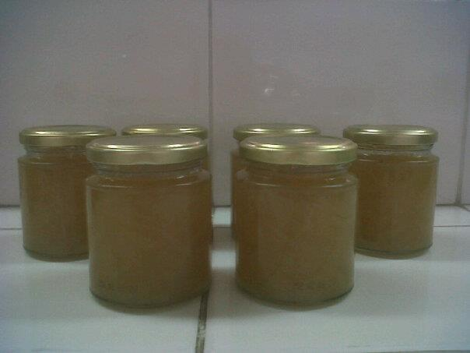**Este producto, surge de un proyecto en la ESPOL, de la Escuela de Licenciatura en Nutrición, que desea demostrar que en el Ecuador se pueden desarrollar productos con proyección internacional. El proyecto surge como respuesta a la negatividad que tienen algunas personas de consumir cebollas, debido a su fuerte olor y sabor. Haciendo referencia a estas tendencias vi la oportunidad de introducir en el mercado una conserva que mejora estos atributos, brindando un producto innovador hecho a base de cebolla a un precio económico y que no se encuentra en el mercado ecuatoriano. La cebolla es un alimento que debe ser incluido definitivamente en nuestra alimentación. Posee una potente acción contra el reumatismo, de manera similar al ajo (ambas se encuentran en la misma familia taxonómica). Esta disuelve el ácido úrico (responsable de la enfermedad de la gota, que afecta a los riñones y las articulaciones), lucha contra las infecciones gracias a sus sales de sosa y su potasa, que alcalinizan la sangre. Las cebollas caramelizadas es una conserva dulce que utiliza como materia prima principal la cebolla perla; adicionalmente azúcar, aceite de oliva, vinagre, sal y conservante.**

**María José Tabares Ibarra.**

**097343572-042211805**